**Aplicaciones Web**

**Práctica 2 (Grupo 10)**



**INTEGRANTES:**

JUAN DIEGO ALARCÓN SÁNCHEZ

LUIS ÁLVAREZ-RON RUBIO

SANTIAGO CASTRO MATEOS

MARIO GALLEGO HERNÁNDEZ

DANIEL PÉREZ GARCÍA

SIRMA SOSA FERNÁNDEZ

**Índice**

**1- Descripción general 2**

**2- Listado de scripts para las vistas 2**

**3. Listado de scripts adicionales 3**

**4. Estructura de la base de datos 4**

# 1- Descripción general

En esta entrega nos hemos centrado en definir la estructura que va a tener nuestra web. En este prototipo están ya implementadas algunas de las funcionalidades, como por ejemplo crear tu perfil, iniciar sesión y dejar alguna reseña o comentario en las películas que se encuentran en nuestra web.

A continuación se detallarán uno a uno todos los scripts utilizados en esta práctica así como una breve descripción de cada una de sus funcionalidades.

* index.php
* listaPeliculas.php
* foro.php
* reseñasYvaloraciones.php
* eventos.php
* agregaResenyas.php
* agregaValoraciones.php
* cabecera.php
* login.php
* logout.php
* procesaLogin.php
* registraEvento.php
* registraForo.php
* registraUsuario.php
* signup.php

# 2- Listado de scripts para las vistas

* **index.php**: Se trata de la página principal que incluye la cabecera.php y muestra información sobre el contenido de la web en general.
* **listaPeliculas.php**: Con este script se podrán ver las películas que están disponibles en la web. Desde aquí se pueden acceder a las páginas de las películas para ver su información y poder hacer reseñas y valoraciones de la misma. En futuras versiones se podrán filtrar y ordenar las películas según algún criterio (Orden alfabético, género, etc.)
* **eventos.php:** este script PHP establece una conexión a nuestra base de datos MySQL, consulta y muestra los eventos que están almacenados en una tabla llamada “eventos” de la base de datos. Si la conexión es exitosa y hay eventos en la base de datos, muestra sus detalles como son el nombre del evento, la descripción, su creador, la fecha que da comienzo al evento y la fecha en la que se creó.
* **reseñasYvaloraciones.php:** Este script muestra información sobre una película (ahora mismo solo está el esqueleto), género, año, título, sinopsis e imagen. Por otro lado permite escribir reseñas, que se envían a la BBDD y que además se muestran en la página. También permite añadir una valoración, al igual que con las reseñas se almacenan en la BBDD y se muestran en la página.
* **foro.php:** Este script debe mostrar una base de datos de todos los foros creados anteriormente si el usuario tiene una cuenta válida registrada, si no la tiene traslada al usuario a la página de login para que se registre. Está implementada la estructura de la misma, aún falta añadir la funcionalidad.

# 3. Listado de scripts adicionales

* **cabecera.php**: Muestra la cabecera de la página web. Si has iniciado sesión te mostrará un saludo con tu nombre, un enlace para cerrar sesión y los enlaces a las demás páginas; y si por el contrario no has iniciado sesión, te mostrará un enlace para ello o para que te crees una nueva cuenta.
* **login.php**: Es un formulario en el que puedes introducir tu correo electrónico y contraseña para iniciar sesión. Estos datos son enviados a *procesaLogin.php* para su procesamiento y comprobación.
* **procesaLogin.php**: Es la encargada de conectar con la base de datos para verificar si los datos de inicio de sesión han sido introducidos correctamente. En caso de que así sea, se reenviará automáticamente a la página principal y si ha habido algún dato incorrecto en la comprobación te reenviará a la página de login otra vez con un mensaje de error.
* **signup.php**: Es un formulario de registro en el que se pide el correo electrónico, el nombre de usuario que quieres tener y la contraseña. Estos datos son enviados a *registraUsuario.php* para su procesamiento y comprobación.
* **registraUsuario.php**: Este script se encarga de conectar con la base de datos para verificar si los datos de registro son correctos. En caso de que así sea se guardarán los datos en la base de datos, se iniciará sesión y se redirigirá al usuario a la página principal. Si por el contrario el correo electrónico ya existía anteriormente en la base de datos se reenviará al usuario a la página de signup con un error avisando que el correo electrónico no es válido al estar ya asociado a otra cuenta.
* **logout.php**: Es el encargado de cerrar la sesión del usuario borrando cualquier dato de sesión guardado y reenviando al usuario a la página principal para que inicie nuevamente sesión ya sea con la misma cuenta o con una distinta.
* **agregaResenyas.php y agregaValoraciones.php:** como su nombre indica son los scripts que añaden las entradas a las bases de datos reseñas y valoraciones respectivamente.
* **registraEvento.php y registraForo.php:** como su nombre indica son los scripts que realizan el registro subiendo a la base de datos los diferentes campos necesarios para la formalización del registro en eventos y foros.

# 

# 4. Estructura de la base de datos

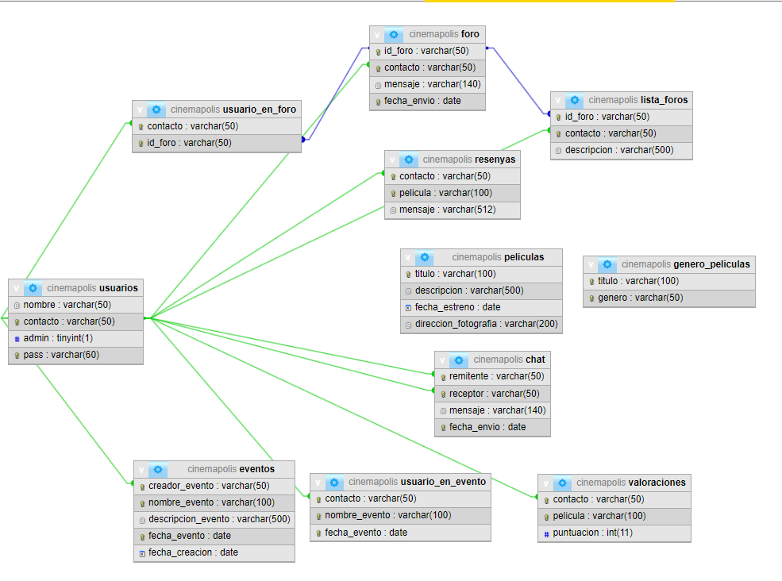

* **Tabla chat :**

Su cometido es registrar todos las conversaciones entre usuarios.

usuarios.contacto=chat.remitente

usuarios.contacto=chat.receptor

* **Tabla eventos:**

Su cometido es registrar los diferentes eventos creados por los usuarios.

usuarios.contacto=eventos.creador_evento

* **Tabla foro:**

Su cometido es registrar los mensajes que se enviarán en los distintos foros.

usuarios.contacto=foro.contacto

* **Tabla genero_peliculas :**

Su cometido es poder enlistar los diferentes géneros de una película

peliculas.titulo= genero_peliculas.titulo (relación no implementada debido a error)

* **Tabla lista_foros:**

Su cometido es poder enlistar los diferentes foros junto con su creador

foro.id_foro= lista_foros.id_foro

usuarios.contacto=lista_foros.contacto

* **Tabla peliculas:**

Sirve para recoger los datos de una película

* **Tabla resenyas:**

Su utilidad es poder registrar qué usuario ha hecho una reseña sobre qué película

resenya.pelicula=pelicula.titulo (relación no implementada debida a error)

resenya.contacto=usuarios.contacto

* **Tabla usuarios:**

Sirve para llevar el registro de usuarios y posteriormente para que los mismos puedan hacer login en la página

* **Tabla usuario_en_evento:**

Registro de qué usuarios se han apuntado a qué eventos

usuario_en_evento.contacto= usuario.contacto

usuario_en_evento.nombre_evento= eventos.nombre_evento

(relación no implementada debida a error)

usuario_en_evento.fecha_evento= eventos.fecha_evento

(relación no implementada debida a error)

* **Tabla usuario_en_foro:**

Registro de qué usuarios se han apuntado a qué foros

usuario_en_foro.contacto= usuario.contacto

usuario_en_foro.id_foro=foro.id_foro

* **Tabla valoraciones:**

Su utilidad es poder registrar qué usuario ha hecho una valoración sobre qué película

valoraciones.pelicula=pelicula.titulo (relación no implementada debida a error)

valoraciones.contacto=usuarios.contacto

# 

# 5. Prototipo funcional del proyecto

**Cuentas de usuario web creadas:**

| usuario | contraseña | permisos de admin |
| --- | --- | --- |
| user1@gmail.com | user1pass | SI |
| user2@gmail.com | user2pass | NO |
| user3@gmail.com | user3pass | NO |
| user4@gmail.com | user4pass | NO |
| user5@gmail.com | user5pass | NO |
| patata | patata | NO |

**cuenta SQL necesaria para el funcionamiento correcto(incluido en el fichero USER_DATABASE)**

nombre: usuarios

contraseña:usuariospass